ВЫБОРЫ ДЕПУТАТОВ В ЕДИНЫЙ ДЕНЬ ГОЛОСОВАНИЯ

25 ФЕВРАЛЯ 2024 года

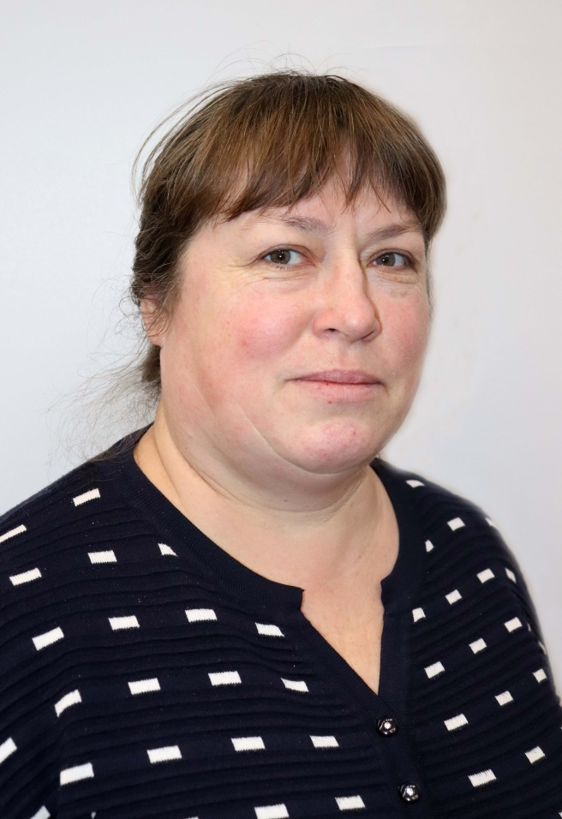**МАТЮШКОВА Марина Валерьевна**

**кандидат в депутаты Толочинского районного Совета депутатов по Воронцевичскому избирательному округу № 18**

Родилась 30 декабря 1976 года в д. Слобода Толочинского района.

Образование высшее. Окончила Белорусскую государственную сельскохозяйственную академию в г. Горки Могилёвской области.

Трудовую деятельность начала в 1996 году специалистом 2-й категории Волковичского сельского исполнительного комитета Толочинского района. С 2005 по 2009 год работала кладовщиком Толочинского районного потребительского общества, с 2009 по 2018 год - главным специалистом землеустроительной службы Толочинского районного исполнительного комитета. С июня 2018 года по настоящее время занимаю должность заместителя начальника отдела землеустройства Толочинского районного исполнительного комитета.

Беспартийная. Проживаю в д.Воскресенская.

Поскольку я уроженка и жительница сельской местности, то хорошо знаю, чем живут в деревнях, что волнует избирателей в настоящее время. Я выступаю за развитие отрасли сельского хозяйства, модернизацию производства, за снижение уровня безработицы и обеспечение занятости сельского населения путём создания новых рабочих мест, а также трудоустройство на работу, соответствующую квалификации гражданина и за достойную заработную плату. Я постараюсь больше внимания уделять благоустройству сельских населённых пунктов, разрешению проблемных вопросов в социальной сфере, сфере жилищно-коммунального хозяйства, проблемам малообеспеченных слоёв населения.